|  | **UNIVERSIDADE ESTADUAL DA PARAÍBA**  **CENTRO DE CIÊNCIAS E TECNOLOGIA**  **CURSO DE BACHARELADO EM CIÊNCIA DA COMPUTAÇÃO** | | |
| --- | --- | --- | --- |
| **ATIVIDADE DE ESTUDO VI** | | **ANO**  2020.2 |  |
| **CURSO** | Ciência da Computação | | |
| **DISCIPLINA** | Matemática Discreta II | | |
| **PROFESSOR** | | **TITULAÇÃO** | |
| Jucelio Soares dos Santos | | Mestrado | |
| **NOME** | Lucas de Lucena Siqueira | | |
| **MATRÍCULA** | 201080354 | **CONCEITO** | |
| **DATA** |  |  | |

**DESCRIÇÃO DA ATIVIDADE**

1. Considere o grafo abaixo de uma instância da estrutura de dados do tipo árvore binária:

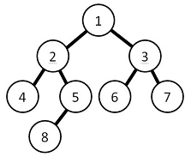

Aplicando o algoritmo de busca em profundidade nessa árvore e considerando o cruzamento de árvore em pré-ordem, determine a sequência de visitas desse algoritmo.

**R/** 1 - 2 - 4 - 5 - 8 - 3 - 6 - 7

2. Classifique as sentenças abaixo como verdadeiras ou falsas (justifique sua resposta).

1. Um algoritmo que visita todos os vértices de um grafo, cada um somente uma vez, está percorrendo o grafo. Esse algoritmo pode percorrer o grafo em largura ou em profundidade
2. Um grafo não direcionado é dito conectado quando há pelo menos um caminho entre dois vértices quaisquer do grafo.
3. Um grafo completo contém pelo menos um subgrafo ponderado.

**R/** I -Verdadeiro, pois os algoritmos de busca em largura e em profundidade não não retornam nos vértices já visitados anteriormente.

II - Verdadeiro, pois um grafo não direcionado é dito conexo justamente quando é possível chegar em qualquer qualquer vértice a partir de um outro vértice qualquer.

III - Falso, pois um grafo completo não precisa necessariamente ter um subgrafo ponderado, o que define um grafo como completo é a noção de que um vértice qualquer seja adjacente a todos os outros vértices, de forma independente de um ponderamento.

3. A sequência de chaves 20 – 30 – 25 – 31 – 12 – 15 – 8 – 6 – 9 – 14 – 18 é organizada em uma árvore binária de busca. Em seguida, a árvore é percorrida em busca em profundidade e em largura. Qual é a sequência de nós visitados?

**R/**  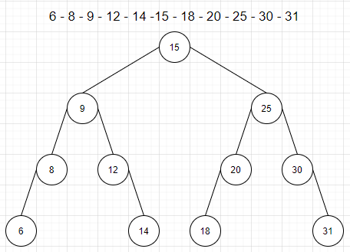

Busca em profundidade: 15 - 9 - 8 - 6 - 12 - 14 - 25 - 20 - 18 - 30 - 31

Busca em largura: 15 - 9 - 25 - 8 - 12 - 20 - 30 - 6 - 14 - 18 - 31

4. Considere a figura abaixo e encontre a busca em profundidade e a busca em largura.

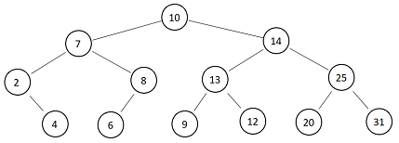

**R/**

Busca em profundidade: 10 - 7 - 2 - 4 - 8 - 6 - 14 - 13 - 9 - 12 - 25 - 20 - 31

Busca em largura: 10 - 7 - 14 - 2 - 8 - 13 - 25 - 4 - 6 - 9 - 12 - 20 - 31

5. Escreva a lista de vértices resultantes de buscas em profundidade e largura do grafo dado.

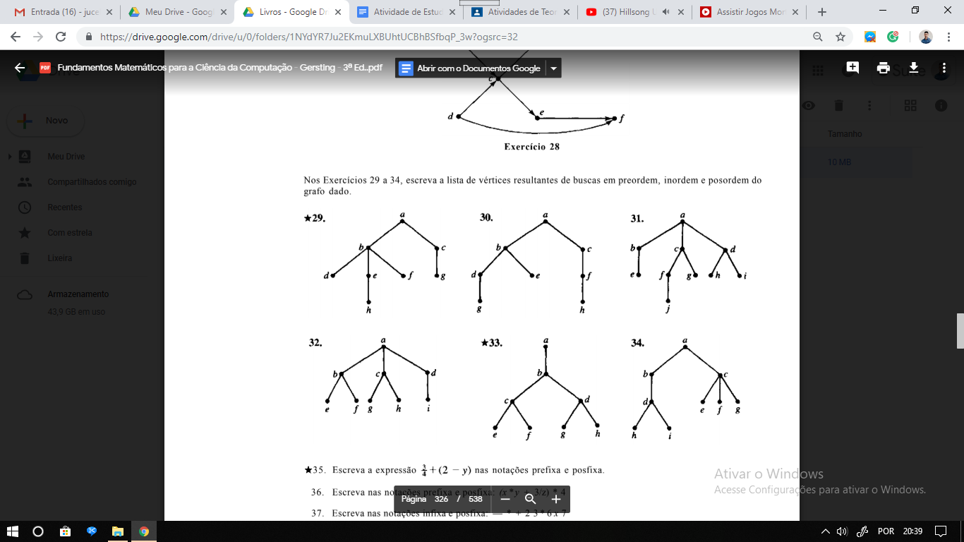



**R/**

**Para o primeiro grafo:**

Busca em profundidade: a - b - d - e - h - f - c - g

Busca em largura: a - b - c - d - e - f - g - h

**Para o segundo grafo:**

Busca em profundidade: a - b - e - f - c - g - h - d - i

Busca em largura: a - b - c - d - e - f - g - h - i